curriculum vitae  IACCARINO BARBARA   |  | 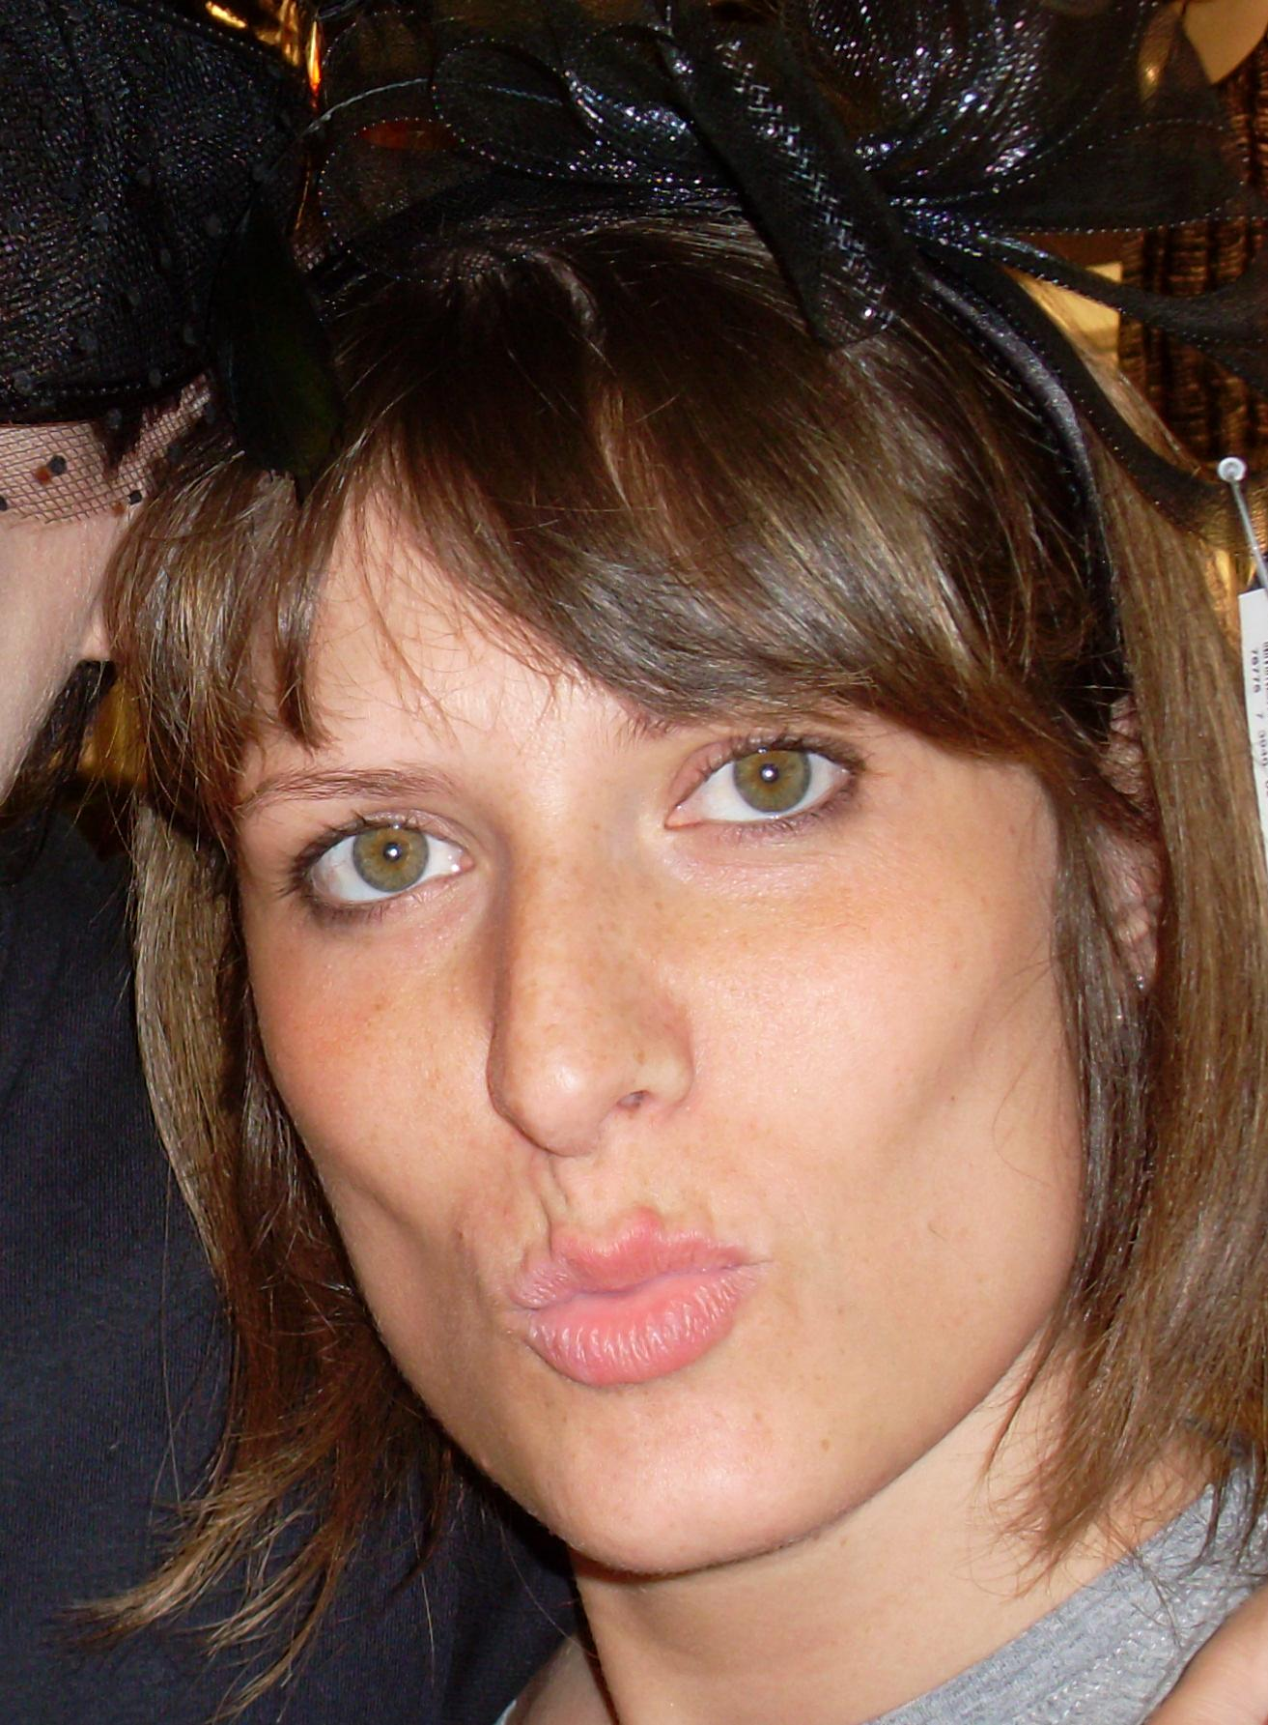
Informazioni personali
Nome e Cognome |  | Barbara Iaccarino
Indirizzo/residenza |  | Via Massarenti 406, 40138 Bologna.
Telefono |  | 347/1136424
Fax
E-mail |  | iara79@libero.it
Nazionalità |  | Italiana
Data di nascita |  | 04/06/1979
Istruzione e formazione
• Data |  | 11/ 2006 - 5/2007
• Nome e tipo di istituto di istruzione o formazione |  | Corso regionale come “MODELLISTA IN ABBIGLIAMENTO” organizzato dall’ente ECIPAR e la scuola ANTONIANO-RUBBIANI, della durata di 500 ore di cui 200 in stage aziendale presso “MARINA BABINI” di Faenza. Conoscenza del programma Cad-cam “Lectra System”.
• Principali materie / abilità professionali oggetto dello studio |  | Modellista per la realizzazione manuale e computerizzata di capi e vestiari.
• Qualifica conseguita |  | Qualifica superiore di 4° livello come “Modellista in capi d’abbigliamento”.
• Data |  | Aprile 2006
• Nome e tipo di istituto di istruzione o formazione |  | Corso in “E-Design, Esperto in soluzioni e applicazioni web”, realizzato dall’ente ECAP Emilia Romagna.
• Principali materie / abilità professionali oggetto dello studio |  | Realizzazione di siti web con programmi quali Dreamweaver8, Fireworks8, Flash8.
• Qualifica conseguita |  | Qualifica superiore di 4° livello come “Progettista di Prodotti Multimediali”.
• Data |  | 26/07/2005
• Nome e tipo di istituto di istruzione o formazione |  | Laurea in Accademia Belle Arti di Bologna.
• Principali materie / abilità professionali oggetto dello studio |  | Ottime abilità nel disegno e nella pittura.
• Qualifica conseguita |  | Decoratore Artistico.

• Date (da – a) |  | 2005
• Nome e tipo di istituto di istruzione o formazione |  | Corso di computer presso l’agenzia Sel & Form s.r.l.di Bologna.
• Principali materie / abilità professionali oggetto dello studio |  | Conoscenza dei sistemi Window 2000, con Microsoft Explorer, Excel, Access e Power-Point.

• Date (da – a) |  | 2000-2002
• Nome e tipo di istituto di istruzione o formazione |  | Iscritta e frequentante i primi due anni dell’Accademia di Belle Arti di Foggia.
• Principali materie / abilità professionali oggetto dello studio |  | Corso di decorazione.

• Date (da – a) |  | 23/03/200-23/01/2001
• Nome e tipo di istituto di istruzione o formazione |  | Corso di Decoratore Artistico presso Ist. I.R.A.P.L. di Manfredonia.
• Principali materie / abilità professionali oggetto dello studio |  | Specializzata in decorazioni su stoffa, vetro e ceramica.
• Qualifica conseguita |  | Decoratore Artistico.

• Date (da – a) |  | 1993-1998
• Nome e tipo di istituto di istruzione o formazione |  | Diploma di Magistrale, con conseguente anno integrativo presso l’Ist. A. G. Roncalli di Manfredonia.
ESPERIENZE ARTISTICHE |  | - 2002- Partecipante al Concorso Nazionale “Pittori di Marina” presso l’Ufficio Storico della Marina Militare di Ancona.  - Agosto 2005- Partecipazione e organizzazione della MOSTRA COLLETTIVA ITINERANTE “MARE IN SCATOLA” con la partecipazione degli allievi delle Accademie di Belle Arti di Foggia, Milano, Lecce e Bologna presso la Sala convegni della Lega Navale Italiana di Manfredonia(FG).  - Novembre 2005- Vincitrice del Concorso “Zucchelli” organizzato dall’Accademia Belle Arti di Bologna.  - Maggio-Giugno 2007- Partecipante al progetto benefico, organizzato dall’Antoniano bi Bologna con Krea, “KREAtiva con le tre opere:”Geometrie e colori del sud 1/2/3”.

Capacità e competenze tecniche  . |  | Conoscenza dei sistemi WINDOWS 2000, con Microsoft Explorer, Excel, Access e Power-Point. Conoscenza anche dei programmi per creazione siti web quali Dreamweaver8, Firework8 e Flash8.

Informativa sulla Privacy |  | La sottoscritta Vi autorizza al trattamento dei dati personali ai sensi della legge n. 675/96 e successive integrazioni e modificazioni.

In fede

IACCARINO BARBARA

